Câu 1.4:
Bước 1: Hình minh họa (sử dụng draw.io để vẽ hình)
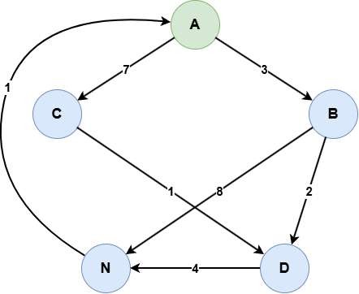
Bước 2: Lựa chọn đỉnh nguồn
- Lựa chọn đỉnh nguồn: Chọn đỉnh $A$.
- Mục tiêu: Tìm đường đi ngắn nhất từ đỉnh nguồn $A$ đến tất cả các đỉnh còn lại trong đồ thị: $\left\{B,C,D,N\right\}$.
Bước 3: Thực hiện từng bước thuật toán Dijkstra và lập bảng
1. Bảng theo dõi qua từng bước mở rộng đỉnh
- Quy ước ghi nhận mỗi ô: $\left(d,p\right)$ với $d$ là khoảng cách ngắn nhất tạm thời tính từ $A$, $p$ là đỉnh đi liền trước.
- Dấu ngoặc vuông $\left[d,p\right]$ biểu thị đỉnh đã được chốt (đưa vào tập $S$).

Bước lặp | Đỉnh chọn chốt (u) | Tập đỉnh đã chốt (S) | Đỉnh A | Đỉnh B | Đỉnh C | Đỉnh D | Đỉnh N
Khởi tạo | — | $$∅$$ | $$\left(0,-\right)$$ | $$\left(∞,-\right)$$ | $$\left(∞,-\right)$$ | $$\left(∞,-\right)$$ | $$\left(∞,-\right)$$
Bước 1 | A | $$\left\{A\right\}$$ | [0, -] | $$\left(3,A\right)$$ | $$\left(7,A\right)$$ | $$\left(∞,-\right)$$ | $$\left(∞,-\right)$$
Bước 2 | B | $$\left\{A,B\right\}$$ | [0, -] | [3, A] | $$\left(7,A\right)$$ | $$\left(5,B\right)$$ | $$\left(11,B\right)$$
Bước 3 | D | $$\left\{A,B,D\right\}$$ | [0, -] | [3, A] | $$\left(7,A\right)$$ | [5, B] | $$\left(9,D\right)$$
Bước 4 | C | $$\left\{A,B,D,C\right\}$$ | [0, -] | [3, A] | [7, A] | [5, B] | $$\left(9,D\right)$$
Bước 5 | N | $$\left\{A,B,D,C,N\right\}$$ | [0, -] | [3, A] | [7, A] | [5, B] | [9, D]

2. Kết luận đường đi ngắn nhất từ A
- Đến B: $A→B$ (Độ dài: 3)
- Đến C: $A→C$ (Độ dài: 7)
- Đến D: $A→B→D$ (Độ dài: $3+2=$ 5)
- Đến N: $A→B→D→N$ (Độ dài: $3+2+4=$ 9)

KẾT QUẢ CHẠY THUẬT TOÁN BẰNG C++ (SỐ LIỆU CÂU 1.4)
